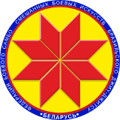

Турнир по дзюдо среди детей
«Минск Open 2»

ПРОТОКОЛ

21 октября 2018, Минск 2012 г.р., -30кг

1 | Докутович Матвей
5
3 | Ахмадов Ахмад
7
2 | Михнюк Степан
6 |  |  |  |  | 1.
 |  |  |  |  | 2.
4 | Мурадян Микаел |  |  |  | 3.
 |  |  |  |  | 3.
8

Главный судья А.А. Воронович

